## http://help.autodesk.com/cloudhelp/2018/FRA/Inventor-HSM/images/GUID-A19D1F8C-201C-48C9-9663-BC13D13DE7AC.pngParamètres de l'onglet Outil

**Vitesse d’avance de rétractation**

**Avance par révolution**

**Vitesse d’avance de plongée**

**Vitesse de Broche**

**Vitesse de coupe**

## Vitesse de broche

Vitesse de rotation de la broche.

## Vitesse de coupe

Vitesse de la broche exprimée en tant que vitesse de l'outil sur la surface.

## Vitesse d'avance de plongée

Avance utilisée lors de la plongée dans le brut.

## Avance par tour

Avance de plongée exprimée en tant qu'avance par tour.

## Avance de rétraction

Avance utilisée lors de la rétraction sans utilisation de mouvements rapides (G0).

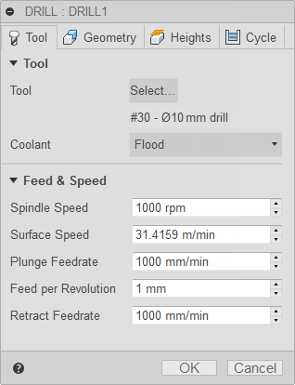

Liquide de Refroidissement

## http://help.autodesk.com/cloudhelp/2019/FRA/Inventor-HSM/images/GUID-DD0342D5-F0AE-4AE7-B277-C7E5EE7A5A1A.png Paramètres de l'onglet Géométrie 1/2

**Sélectionner diamètre identique**

**Faces des perçages**

## Mode de perçage

Indique le type de sélection qui sera utilisé pour rechercher des emplacements de perçage. Si vous sélectionnez Faces, vous disposez d'informations supplémentaires telles que la hauteur de départ et la profondeur de perçage. Le paramètre Points sélectionnés ne renvoie que l'emplacement XY et la hauteur de départ Z du perçage. Le paramètre Faces sélectionnées est la méthode préférée de sélection d'emplacements de perçage, car il conserve l'associativité avec la fonction du modèle et met à jour l'opération de perçage en cas de changement du modèle.

* **Faces sélectionnées** : paramètre destiné à la sélection de fonctions basée sur un modèle, comme des cylindres ou des chanfreins de perçages.
* **Points sélectionnés** : ce paramètre est destiné à la sélection de perçages basée sur la géométrie, comme des arêtes de perçage ou la géométrie d'esquisse.

## **Faces des perçages**

Indique le nombre de faces sélectionnées pour le perçage. Ce paramètre est destiné à la sélection de fonctions basée sur un modèle. Utilisez la croix (X) pour effacer tous les éléments sélectionnés.

## Points de perçage

Indique le nombre de points ou de courbes d'arête sélectionnés pour le perçage. Ce paramètre est destiné à la sélection de perçages basée sur la géométrie. Utilisez la croix (X) pour effacer tous les éléments sélectionnés.

## Sélectionner diamètre identique

Activez cette option afin de sélectionner tous les perçages ayant le même diamètre que la fonction sélectionnée.  
Une sélection unique recherche tous les perçages correspondants. L'utilisation de cette option est associée au modèle. Si des perçages de même diamètre sont ajoutés ultérieurement, la régénération de l'opération inclut automatiquement les perçages ajoutés dans le cycle de perçage.  
**Exemple :** si vous activez cette option, puis sélectionnez deux perçages uniques de 6 mm et 12 mm respectivement, tous les perçages de 6 mm et 12 mm présents sur la pièce sont automatiquement sélectionnés.

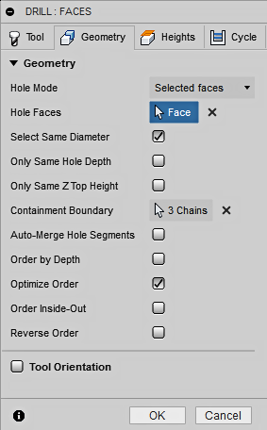

**Modes de perçages**

## http://help.autodesk.com/cloudhelp/2019/FRA/Inventor-HSM/images/GUID-DD0342D5-F0AE-4AE7-B277-C7E5EE7A5A1A.png Paramètres de l'onglet Géométrie 2/2

**Inverser l’ordre**

**Tri de l'intérieur vers l'extérieur**

**Optimisation de l'ordre**

**Tri par profondeur**

**Fusion automatique des segments de perçage**

## er automatiquement les segments de perçage

## les segments de perçage

**Tri par profondeur**

**Même hauteur supérieure Z uniquement**

## Même profondeur de perçage uniquement

Activez cette option afin de sélectionner tous les perçages qui partagent la même distance entre les parties supérieure et inférieure que la fonction sélectionnée.

## Même hauteur supérieure Z uniquement

Activez cette option afin de sélectionner tous les perçages qui partagent la même hauteur supérieure Z que la fonction sélectionnée.  
Vous pouvez vous en servir pour limiter l'usinage à un seul niveau Z. La flèche rouge ci-dessous indique la fonction sélectionnée.

## Fusionner automatiquement les segments de perçage

Activez cette option pour fusionner plusieurs segments de perçage. Lorsque cette option est activée, tous les segments de perçage sont inclus pour déterminer la hauteur de départ du perçage. Utilisez-la si le perçage lisse sélectionné présente un lamage. De cette manière, la hauteur de départ sera obligatoirement fixée au niveau de la partie supérieure du perçage lamé, et non de celle du perçage lisse.  
Exemple : si un trou a été préalablement centré ou lamé, il est préférable de commencer le perçage à partir d'un dégagement situé au-dessus de la zone usinée. L'activation de la fonction de fusion automatique permet de démarrer le perçage au-dessus du segment de perçage le plus élevé.

## Tri par profondeur

Modifie l'ordre des profondeurs, de la plus grande à la plus faible ou de la plus faible à la plus grande. Si cette option est désactivée, le classement commence par les perçages situés au niveau Z le plus élevé et décroît progressivement. Sélectionnez l'option pour inverser l'ordre.

## Optimisation de l'ordre

Lorsque cette option est activée, la trajectoire entre les perçages est optimisée de manière à suivre la distance la plus courte et à réduire ainsi la durée du cycle.

## Tri de l'intérieur vers l'extérieur

Activez cette option pour modifier l'ordre de la trajectoire d'outil et faire en sorte qu'elle commence à la position la plus à l'intérieur de la pièce. Si cette option est désactivée, la trajectoire d'outil commence à partir d'une arête externe avant de traverser la pièce.



**Même profondeur de perçage uniquement**

## http://help.autodesk.com/cloudhelp/2019/FRA/Inventor-HSM/images/GUID-518F86B8-D5D1-4BF6-90C2-D8B93B111A9B.png Paramètres de l'onglet Hauteurs 1/2

## ****Hauteur de sécurité (de dégagement)****

La hauteur de sécurité correspond à la première hauteur que l'outil atteint sur son chemin en direction du début de la trajectoire d'outil.

## ****Hauteur de rétraction****

La hauteur de rétraction spécifie la hauteur qu'atteint l'outil avant la passe de coupe suivante. Elle doit être définie sur une valeur supérieure à celle des paramètres Hauteur d'avance et Haut. La hauteur de rétraction s'utilise conjointement avec le décalage ultérieur pour définir la hauteur.

## ****Hauteur d'avance****

La hauteur d'avance définit la hauteur jusqu'à laquelle l'outil accélère avant de passer à la vitesse d'avance/de plongée pour pénétrer la pièce. Elle doit être supérieure à la valeur du paramètre Haut. Une opération de perçage utilise cette hauteur comme hauteur de travail initiale et hauteur de rétraction entre les picotins. La hauteur d'avance s'utilise conjointement avec le décalage ultérieur pour définir la hauteur.

## ****Hauteur supérieure****

La hauteur supérieure définit la hauteur qui décrit le haut de la coupe. Elle doit être définie sur une valeur supérieure à celle du paramètre Bas. La hauteur supérieure s'utilise conjointement avec le décalage ultérieur pour définir la hauteur.

## ****Hauteur inférieure****

La hauteur inférieure détermine les valeurs finales de hauteur et de profondeur d'usinage, ainsi que la profondeur maximale atteinte par l'outil dans le brut. Elle doit être définie sur une valeur inférieure à celle du paramètre Haut. La hauteur inférieure s'utilise conjointement avec le décalage ultérieur pour définir la hauteur.

**Hauteur inférieure**

**Hauteur supérieure**

**Hauteur de rétraction**

**Hauteur d'avance**

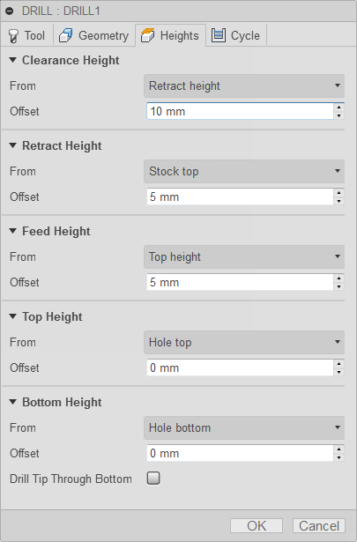

**Hauteur de dégagement**

## http://help.autodesk.com/cloudhelp/2019/FRA/Inventor-HSM/images/GUID-518F86B8-D5D1-4BF6-90C2-D8B93B111A9B.png Paramètres de l'onglet Hauteurs 2/2

* **Retract height   
  Hauteur de rétraction** : décalage incrémentiel par rapport à la *hauteur de rétraction*.
* **Feed height   
  Hauteur de travail** : décalage incrémentiel par rapport à la *hauteur de travail*.
* **Top height   
  Hauteur de la partie supérieure** : décalage incrémentiel par rapport à la *hauteur du haut*.
* **Feed height   
  Profondeur d'usinage** : décalage incrémentiel par rapport à la *profondeur d'usinage*.
* **Model top:**   
  **Haut du modèle** : décalage incrémentiel par rapport au *haut du modèle*.
* **Model bottom   
  Bas du modèle** : décalage incrémentiel par rapport au *bas du modèle*.
* **Hole top   
  Haut du brut** : décalage incrémentiel par rapport au *haut du brut*.
* **Stock bottom   
  Bas de brut** : décalage incrémentiel par rapport au *bas du brut*.
* **Hole top   
  Haut du perçage :** décalage incrémentiel par rapport au *haut du perçage*.
* **Hole bottom   
  Bas du perçage :** décalage incrémentiel par rapport au *bas du perçage*.
* **Sélection :** décalage incrémentiel par rapport à un *point (sommet)*, une *arête* ou une *face* sélectionné(e) sur le modèle.
* **Origine (absolue)** : décalage absolu par rapport à l'*origine* définie soit dans la *configuration*, soit dans l'*orientation de l'outil* dans le cadre de l'opération en cours.

## http://help.autodesk.com/cloudhelp/2018/FRA/Inventor-HSM/images/GUID-9DE12881-7E69-46D9-9CFF-95F9A6AFFFA4.png Paramètres de l'onglet Cycle 1/4

## http://help.autodesk.com/cloudhelp/2018/FRA/Inventor-HSM/images/GUID-9DE12881-7E69-46D9-9CFF-95F9A6AFFFA4.png Paramètres de l'onglet Cycle 2/4

## Type de cycle

Le **type de cycle** est le type de cycle de perçage. Inventor HSM fournit un certain nombre de cycles de perçage prédéfinis.

La sélection d'un cycle de perçage détermine les paramètres qui peuvent être spécifiés pour l'opération de perçage.

**Type De cycle**

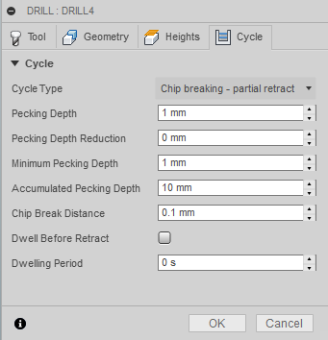

## http://help.autodesk.com/cloudhelp/2018/FRA/Inventor-HSM/images/GUID-9DE12881-7E69-46D9-9CFF-95F9A6AFFFA4.png Paramètres de l'onglet Cycle 3/4

## Type de cycle

* **Perçage - Sortie rapide** : avance jusqu'à la profondeur programmée et sortie rapide. Cette option est utilisée pour le perçage de centrage, le pré-perçage et les perçages d'une profondeur inférieure à trois fois le diamètre de l'outil.
* **Lamage - Sortie en avance rapide** : avance jusqu'à la profondeur programmée, temporisation d'une durée spécifique et sortie rapide. Cette option sert à créer un fond plat sur les dégagements peu profonds pour les vis. La temporisation améliore la finition au niveau du fond du perçage.
* **Brise-copeaux - Rétraction partielle** : paramètre destiné aux perçages d'une profondeur supérieure à trois ou quatre fois le diamètre de l'outil. Utilise plusieurs picotins qui retirent périodiquement l'outil en vue de briser les copeaux et/ou d'injecter du liquide de refroidissement dans le perçage. Cette opération est également appelée perçage par picotins.
* **Perçage en profondeur - Rétraction complète** : semblable à l'option Brise-copeaux, mais l'outil se retire complètement du perçage pour enlever les copeaux et/ou injecter du liquide de refroidissement. Cette opération est également appelée perçage par picotins.
* **Perçage** : permet de réduire l'avance et la vitesse avant d'entamer un perçage.
* **Perçage en profondeur guidé - Perçage à canon** : un foret à canon possède une seule arête coupante. Cette géométrie de tête unique est différente d'un foret hélicoïdal classique. Lors du perçage, des baguettes de guidage brunissent le trou afin qu'il reste droit. Le résultat de cette action est un perçage très circulaire avec un diamètre de précision également capable de donner des trous droits et profonds dans une grande variété de matières.
* **Taraudage** : processus de découpe de filetages dans un perçage afin d'y placer des vis. Ce paramètre permet de réaliser des filetages vers la gauche ou vers la droite dans un perçage circulaire avec un outil à pointes multiples qui ressemble à une vis. Il est destiné à être utilisé avec des têtes de taraudage qui s'inversent automatiquement.
* **Taraudage à gauche** : crée un perçage taraudé pour les vis à gauche. Le taraud pivote dans le sens anti-horaire lorsqu'il pénètre dans le perçage et dans le sens inverse pour en sortir.
* **Taraudage à droite** : crée un perçage taraudé pour les vis à droite. Le taraud pivote dans le sens horaire lorsqu'il pénètre dans le perçage et en sens inverse pour en sortir.
* **Taraudage avec brise-copeaux** : crée un perçage taraudé en avançant et en alésant à plusieurs reprises, un peu plus en profondeur à chaque fois, avant d'atteindre la profondeur finale.
* **Alésage - à l'alésoir** : avance, puis alèse immédiatement après avoir atteint la profondeur finale. Il s'agit d'une opération de précision pour la finition du perçage.
* **Alésage - A l'alésoir** : semblable à l'alésage, mais inclut une temporisation à la profondeur du fond.
* **Alésage indexé - arrêt et sortie rapide** : avance jusqu'à la profondeur prévue, arrête la rotation de la broche et ressort rapidement. L'insert d'alésage glisse le long de la paroi lors de la rétraction.
* **Alésage fin - Décalage** : semblable au paramètre Alésage indexé, sauf qu'il permet d'orienter la pointe de l'insert et de l'éloigner de la paroi de l'alésage avant de procéder à la rétraction.
* **Contre-perçage** : atteint une profondeur à l'intérieur du perçage et s'arrête, tandis qu'un outil de lamage inversé est attaché. La broche démarre alors et l'outil avance vers le haut afin de procéder au lamage de la face arrière de la pièce.
* **Fraisage de poche circulaire** : ce paramètre peut être utilisé pour lancer un cycle personnalisé sur la commande de création de poches circulaires.
* **Alésage à la fraise** : ce paramètre peut être utilisé pour lancer un cycle personnalisé sur la commande d'alésage à la fraise hélicoïdale.
* **Filetage à la fraise** : ce paramètre peut être utilisé pour lancer un cycle personnalisé sur la commande de filetage à la fraise.
* **Palpage** : utilisée pour mesurer une fonction sur la pièce à l'aide d'un outil de contrôle ou pour utiliser les macros de la machine pour définir le repère. Nécessite une manipulation particulière dans les post-processeurs selon la machine. Reportez-vous à la fonction Contrôle, plus avancée, dans le menu déroulant Configuration.

## http://help.autodesk.com/cloudhelp/2018/FRA/Inventor-HSM/images/GUID-9DE12881-7E69-46D9-9CFF-95F9A6AFFFA4.png Paramètres de l'onglet Cycle 4/4

**Profondeur de débourrage cumulée**

**Temporisation avant rétraction**

**Distance de brisure de copeaux**

**Profondeur de débourrage**

**Type De cycle**

**Profondeur de débourrage**Définit la profondeur du premier mouvement de picotin, qui plonge dans et hors de la matière pour dégager et briser les copeaux.

**Réduction de la profondeur de débourrage**Quantité dont la profondeur de picotin est réduite par picotin.

**Profondeur de brise-copeaux minimale**Profondeur de picotin minimale autorisée.

**Profondeur de brise copeaux cumulée**Indique la profondeur de picotin qui force la rétraction complète.

**Distance de brisure de copeaux**Lors d'une opération visant à briser les copeaux, le foret se retire sur une distance spécifiée après avoir avancé dans le trou afin d'empêcher la liaison des copeaux.

**Temporisation avant rétraction**Permet la temporisation avant rétraction du picotin afin de dégager les copeaux. Cette action peut augmenter considérablement l'élévation de l'outil selon la matière usinée.



**Profondeur minimum de débourrage**

**Réduction de la profondeur de débourrage**

## Période de temporisation

La **période de temporisation** est la durée de temporisation en secondes. La spécification d'une durée de temporisation interrompt tous les mouvements de l'axe pour une durée déterminée tandis que la broche continue sa révolution au nombre de tours par minute indiqué. Cette option peut être utilisée pour s'assurer que les copeaux sont dégagés avant rétraction d'un trou et améliore généralement la finition d'un perçage.

Généralement, une durée de temporisation entre 1/4 de seconde et 1 seconde suffit. Par exemple, indiquez 0,25 ou 1/4 dans ce champ pour une temporisation de 1/4 de seconde.

Lors de l'utilisation du post-processeur pour un cycle de perçage, la durée de temporisation est spécifiée comme étant l'un des paramètres de cycle de perçage (généralement, P) et, dans la plupart des cas, elle est générée en millisecondes (ms).

http://help.autodesk.com/cloudhelp/2018/FRA/Inventor-HSM/images/GUID-A132684F-C938-4D77-B1E8-AB47AB6DB4D6.png

Durée de temporisation de 250 ms en G82

Lors de la publication à l'aide de cycles développés, la durée de temporisation est générée sous la forme d'une commande de temporisation (G4).



**Période de temporisation**